**青岛大学**

**《程序设计与基础算法实践》课程设计报告**

**题 目：** 按图索迹—图像处理工具

**班 级：** 22图灵

**小组成员：** 田文哲 李露

**成员学号：** 2022204561 2022204240

**计算机科学技术学院**

**2023年6月**

**目 录**

# {#section .TOC-Heading}

第一章 问题分析 [- 1 -](#第一章-问题分析)

第二章 项目设计 [- 2 -](#第二章-项目设计)

第三章 程序实现 [- 5 -](#第三章-程序实现)

第四章 商业化前景 [- 13 -](#第四章-商业化前景)

第五章 总结心得 [- 14 -](#第五章-总结心得)

# 摘 要

项目面向行星探测任务工作人员，设计实现一个多功能的、强大的图像实时处理工具，以支持"祝融"火星探测器的图像资料处理，并在其他场景进行拓展使用。

该项目设计的系统主要包括以下功能：1.存储"祝融号"传回的图像；2.打开、显示、关闭特定图像；3.显示、保存经处理和变换的图像，保持原有格式，并可重新命名；4.对图像进行格式检查、灰度图转换、平移、上下左右翻转，特定角度翻转等5.自动对图像进行压缩以满足带宽限制6.对异常事物轮廓进行自动检测并进行警报，并对异常图片进行保存；7.对图像进行矫正拉直，便于观察处理；8.获取图像事物轮廓；9.图片自动标记拍摄时间；10.测距功能

项目可应对多种场景，具有较强的功能性、拓展性、商业前景：1.该项目图像处理功能较多，可满足大部分日常应用场景；2.采用图形界面，上手难度低，模块化设计便于上手操作；3.多照片同时显示，实时观察获取的图像情况。

**关键词：**图像处理工具；功能性；拓展性；opencv + c++；

**任务分工：**

* 田文哲：对摄像头读取的图片进行压缩, 异常检测与告警, 整理与整合，获取图像轮廓，拍摄角度校正拉直，测距, 拍摄时间显示，保存图像。
* 李露：摄像头图片读取，界面ui设计，打开、显示、关闭特定图像或处理的图像，图像重命名，格式检查，灰度图转换，图像翻转、特定角度的旋转。
* 编程过程由两人共同完成（同一时间，同一地点，全程讨论），其中，qt图像界面由李露负责。

# 第一章 问题分析

**1.1 项目概述**

本项目面向行星探测任务工作人员，设计实现一个多功能的、强大的图像实时处理工具，以支持"祝融"火星探测器的图像资料处理，并在其他场景进行拓展使用。

**1.2 功能需求**

本项目设计的系统主要包括以下功能（可用项目功能架构图）：

1．实现存储"祝融号"传回的图像。

2．实现打开、显示、关闭特定图像。

3．实现显示、保存经处理和变换的图像，保持原有格式并可重新命名。

4．实现对图像进行格式检查、灰度图转换、平移、上下左右翻转，特定角度翻转等。

5. 实现自动对图像进行压缩以满足带宽限制

6.实现对异常事物轮廓进行自动检测并进行警报，并对异常图片进行保存；

7.对图像进行矫正拉直，便于观察处理；

8.获取图像事物轮廓；

9.图片自动标记拍摄时间；

10.测距功能

11．具有完整的可视化界面。

**1.3 性能需求**

本项目设计的系统可运行于个人Windows系统，需安装opencv库，QT，对于性能需求较低。

1．程序的稳定性，可靠性高。

2．程序运行效率较高。

3. 程序功能多样。

5．细节处理到位。

6. 精美的界面。

# 第二章 项目设计

**2.1 总体设计**

1. 通过opencv库中对应的某些函数，通过对图像色彩通道进行分离，进行对比等操作，实现多种功能
2. 针对于各种页面操作，选择采用较为方便的鼠标点击模式。
3. 程序的运行采用后台获取图片同时，前台进行处理。后台主要是对获取的图片进行压缩，异常检测，保存，标注图片获取时间，前台提供进行各种功能操作的按钮。

**2.2 数据结构设计**

系统中采用opencv库中Mat类获取相应图像矩阵，并以此为基础进行操作，其定义如下：

**2.3 详细设计**

系统实现包括以下函数，功能分别是：

1. Void getSobel(); //sobel算子边缘检测
2. void puttime（）; //设置时间
3. Mat getDistance（） //测距
4. Mat compress() //图片压缩
5. Void itemSearch（） // 勾绘异常物体轮廓
6. Mat main_deawimg() //获得仿射变换图像
7. void on_warn_btn_clicked() //手动报警按钮
8. void on_main_btn_clicked(); //图像处理按钮
9. void on_open_btn_clicked(); //打开图像按钮
10. void on_show_init_btn_pressed(); //显示原图按钮按压
11. void on_show_init_btn_released(); //显示原图按钮释放
12. void on_rename_btn_clicked(); //重命名按钮
13. void on_check_btn_clicked(); //格式检测按钮
14. void on_save_btn_clicked(); //保存图片按钮
15. void on_cvt_btn_clicked(); //灰度转换按钮
16. void on_rotate_btn_clicked(); //旋转按钮
17. void on_ud_rev_btn_clicked(); //上下翻转按钮
18. void on_lr_rev_btn_clicked(); //左右翻转按钮
19. void on_rotate90_btn_clicked(); //旋转90度按钮
20. void on_rotate270_btn_clicked(); //旋转270按钮
21. void on_reset_btn_clicked(); //重置图片按钮
22. void on_ctrlZ_btn_clicked(); //撤销按钮
23. void on_ctrlY_btn_clicked(); //恢复按钮
24. void on_ex_btn_clicked(); //安全退出按钮
25. void on_correct_btn_clicked(); //图像校正按钮
26. void on_help_btn_clicked(); //帮助文档按钮
27. void on_dis_btn_clicked(); //测距按钮
28. void on_face_btn_clicked(); //人脸检测按钮

图1 主函数流程图

开始流程图如下：

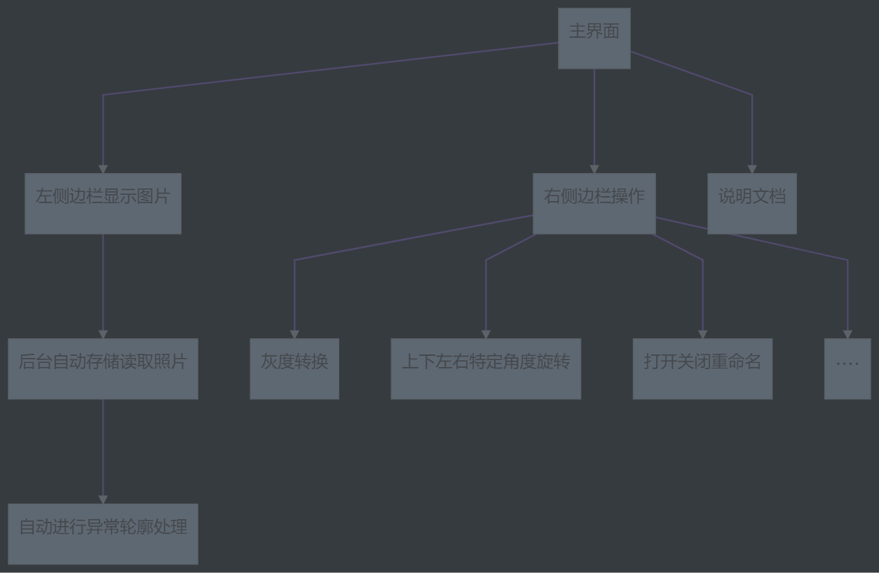

后台读取图片流程图：

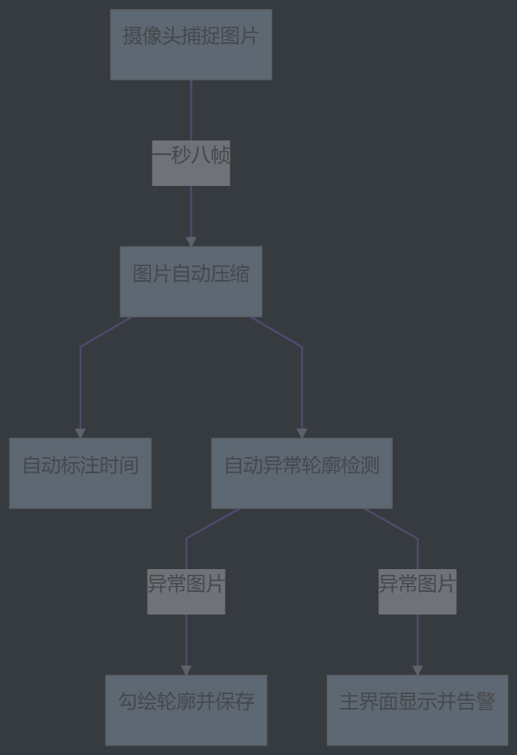

# 第三章 程序实现

**3.1 关键部分代码及注释**

1) 主页面按键功能实现

* 时间更新时对缩略图的更新
* void MainWindow::time_upadate(){  
   QDateTime time = QDateTime::currentDateTime();  
   video_filename = "E:\\22qduvision\\marphoto\\" + time.addSecs(-2).toString("yyyy_MM_dd_hh_mm_ss") + ".png";  
   video.load(video_filename);  
    
   //针对全屏的尺寸大小  
   ui->video_label->setFixedSize(175, 128);  
   ui->img1->setFixedSize(153, 118);  
   ui->img2->setFixedSize(153, 118);  
   ui->img3->setFixedSize(153, 118);  
   ui->img4->setFixedSize(153, 118);  
   ui->img5->setFixedSize(153, 118);  
    
   // 使 QLabel 控件自适应缩放，保持宽高比不变  
   ui->video_label->setScaledContents(true);  
   ui->img1->setScaledContents(true);  
   ui->img2->setScaledContents(true);  
   ui->img3->setScaledContents(true);  
   ui->img4->setScaledContents(true);  
   ui->img5->setScaledContents(true);  
    
   ui->video_label->setPixmap(QPixmap::fromImage(video));  
    
    
   for(int i=4;i>0;--i){  
   past[i]=past[i-1];  
   switch(i){  
   case 4:ui->img5->setPixmap(QPixmap::fromImage(past[4]));break;  
   case 3:ui->img4->setPixmap(QPixmap::fromImage(past[3]));break;  
   case 2:ui->img3->setPixmap(QPixmap::fromImage(past[2]));break;  
   case 1:ui->img2->setPixmap(QPixmap::fromImage(past[1]));break;  
   }  
   }  
   past[0]=video;  
   ui->img1->setPixmap(QPixmap::fromImage(past[0]));  
  }
* 手动报警按钮实现
* void MainWindow::on_warn_btn_clicked()  
  {  
   //记得在.pro里加上 QT += multimedia  
    
   QMediaPlaylist *playlist;  
   QMediaPlayer *player;  
   //循环播放音频  
   playlist = new QMediaPlaylist();  
   playlist->addMedia(QUrl::fromLocalFile("E:/22qduvision/qdu_plusplus/FinalTry/ALARM.wav"));  
   playlist->setPlaybackMode(QMediaPlaylist::CurrentItemInLoop);  
    
   player = new QMediaPlayer();  
   player->setPlaylist(playlist);  
     
   // 播放音频文件  
   player->play();  
    
    
   //弹出小窗，等待工作人员确认  
   QMessageBox msgBox;  
   msgBox.setWindowTitle("Alarm");  
   msgBox.setText("\n\nsomething is wrong, please check it!!!");  
   QPixmap pixmap(":/alarm_icon.png"); // 图标文件路径  
   pixmap = pixmap.scaled(100,100);  
   msgBox.setIconPixmap(pixmap);  
   msgBox.setStandardButtons(QMessageBox::Ok);  
   int ret = msgBox.exec();  
   if (ret == QMessageBox::Ok) {  
   player->stop();  
   }  
  }
* 撤销和恢复
* void MainWindow::on_ctrlY_btn_clicked(){  
   //查看是否可恢复  
   if(recover.isEmpty()){  
   QMessageBox msgBox;  
   msgBox.setText("\n\n已无可恢复操作！！！");  
   QPixmap pixmap(":/save_or_not.png"); // 图标文件路径  
   pixmap = pixmap.scaled(100,100);  
   msgBox.setIconPixmap(pixmap);  
   msgBox.exec();  
   return ;  
   }else{  
   image = recover.top();  
   recover.pop();  
   step.push(image);  
   ui->main_img->setPixmap(QPixmap::fromImage(image));  
   flag = 1;  
  }  
  }
* void MainWindow::on_ex_btn_clicked()  
  {  
  if(flag){  
   //说明有未保存的图，弹出窗口询问  
   //说明有未保存的图，弹出窗口询问  
   QMessageBox msgBox;  
   msgBox.setWindowTitle("您未保存文档！");  
   msgBox.setText("\n\n您未保存文档，确定要退出吗？？？");  
   QPixmap pixmap(":/save_or_not.png"); // 图标文件路径  
   pixmap = pixmap.scaled(100,100);  
   msgBox.setIconPixmap(pixmap);  
   msgBox.setStandardButtons(QMessageBox::Ok|QMessageBox::Cancel);  
   int ret = msgBox.exec();  
   if(ret == QMessageBox::Ok) exit(0);  
   else return;  
    
  }  
    
  exit(0);  
  }
* opencv实现人脸识别
* void face_detect(Mat &img){  
   CascadeClassifier faceCascade; //使用Viola-Jones算法来实人脸识别  
   faceCascade.load("E:\\22qduvision\\qdu_plusplus\\FinalTry\\haarcascade_frontalface_default.xml"); //导入事先训练好的级联分类器  
    
   if (faceCascade.empty()) { qDebug() << "XML file not loaded" << endl<<endl; } //判断是否导入成功  
    
   vector<Rect> faces; //定义脸部显示框为矩形  
   faceCascade.detectMultiScale(img, faces, 1.1, 10); //将输入图像的脸部定位框位置上的四个节点输出  
    
   for (int i = 0; i < faces.size(); i++)  
   {  
   rectangle(img, faces[i].tl(), faces[i].br(), Scalar(255, 0, 255), 3); //缩写top righy ; bottom left  
   }  
    
  }

2）关键功能函数

* 读取图片
* void getimg(){  
   VideoCapture cap(0);  
   if (!cap.isOpened()) {  
   cerr << "Failed to open camera" << endl;  
   }  
   // 进行视频捕获和处理  
   Mat frame;  
   int cnt = 0;  
   Mat video[8];  
   QString filename1;  
   string filename;  
   while (true) {  
   cap.read(frame);  
   if (frame.empty()) break;  
   video[cnt] = frame;  
   if (cnt == 7) {  
   //调用函数  
   cnt = 0;  
   QDateTime time = QDateTime::currentDateTime();  
   filename1 = "E:\\22qduvision\\marphoto\\" + time.toString("yyyy_MM_dd_hh_mm_ss") + ".png"; //QT库中有  
   filename = filename1.toStdString();  
   Mat dst = compress(video); //对图片进行压缩  
   imwrite(filename,dst);  
  }
* 测距
* //以下是测距所需要的数据  
  //2903.85 2438.65 2904.1  
  #define KNOWN_DISTANCE 70.866 //已知距离  
  #define KNOWN_WIDTH 0.787 //已知宽度0.787 11.69  
  #define KNOWN_HEIGHT 0.787 //已知高度0.787 8.27  
  //需要提前获取,通过标定步骤获得的  
  #define KNOWN_FOCAL_LENGTH 3000 //已知焦距  
    
  double MaxDistance= DBL_MIN;//最大距离  
  double MinDistance= DBL_MAX;//最小距离  
    
  double CalculateFocalDistance(Mat& Image);  
  double GetTheDistanceToCamera(double KnownWidth, double FocalLength, double PerWidth)  
  {  
   return (KnownWidth * FocalLength) / PerWidth; //计算目标到相机的距离 KnownWidth-为已知的目标的宽度 FocalLength-焦距 PerWidth-图像中宽度的像素数  
  }  
    
  RotatedRect FindMarker(Mat& SrcImage){  
    
   Mat GrayImage;  
   cvtColor(SrcImage, GrayImage, COLOR_BGR2GRAY);//将SrcImage复制给GrayImage  
    
   Mat GaussImage;  
   //将GrayImage通过高斯滤波处理后存放到GaussImage中  
   GaussianBlur(GrayImage, GaussImage, Size(3, 7), 3); //高斯滤波，对图像进行滤波操作（平滑操作、过滤操作，去噪操作）  
    
   Mat EdgeImage;  
   Canny(GaussImage, EdgeImage, 100, 200);//边缘检测  
    
  /*这段代码可省略，只是用来看效果。  
   namedWindow("复制图", 0);  
   resizeWindow("复制图", 600, 600);  
   imshow("复制图", GrayImage);  
   namedWindow("高斯滤波处理", 0);  
   resizeWindow("高斯滤波处理", 600, 600);  
   imshow("高斯滤波处理", GaussImage);  
   namedWindow("边缘检测处理", 0);  
   resizeWindow("边缘检测处理", 600, 600);  
   imshow("边缘检测处理", EdgeImage);  
  */  
   vector<vector<Point>> Contours;  
   vector<Vec4i> Hierarchy;  
   findContours(EdgeImage.clone(), Contours, Hierarchy, RETR_TREE, CHAIN_APPROX_SIMPLE /*,Point(10,20)*/);//检测物体轮廓  
   double Area = -1;  
   int Index = -1;  
   for (int i = 0; i < Contours.size(); i++)//得到最大的轮廓然后画出来，其实是一个点集  
   {  
   if (contourArea(Contours[i]) > Area)  
   {  
   Area = contourArea(Contours[i]);  
   Index = i;  
   }  
   }  
   //第三个参数为-1的时候就画出全部轮廓  
   drawContours(SrcImage, Contours, -1, Scalar(0, 0, 255), 10, LINE_8);//画出物体的轮廓  
    
   RotatedRect Rorect;  
   Rorect = minAreaRect(Contours[Index]); //得到被测物的最小外接矩形  
   return Rorect;  
  }  
    
  //计算焦距：  
  double CalculateFocalDistance(Mat& Image)//计算拍照相机的焦距  
  {  
   RotatedRect Marker;  
   Marker = FindMarker(Image);  
   double FocalLength = 0.0;  
   double FocalWide = 0.0;  
   FocalLength = (Marker.size.height * KNOWN_DISTANCE) / KNOWN_WIDTH; //计算焦距单位为图像像素 依据公式： F=(P*D)/W F-焦距 D-距离 P-像素宽度 W-目标的真实宽度（单位英寸）  
   FocalWide = (Marker.size.width * KNOWN_DISTANCE) / KNOWN_HEIGHT;  
   cout << "标定焦距:" << FocalLength << endl;  
   cout << "标定焦距:" << FocalLength << endl;  
   return FocalLength;  
   //1857.71  
  }  
    
  void getdistence(Mat img){  
   //获取焦距  
   double FocalLength = CalculateFocalDistance(img); //获得焦距  
    
   //以下程序用于实际计算距离  
   RotatedRect Marker;  
   Marker = FindMarker(img);  
   double DistanceInches = 0.0;  
   DistanceInches = GetTheDistanceToCamera(KNOWN_WIDTH, FocalLength, Marker.size.width); //计算相机与目标之间的距离  
   DistanceInches = DistanceInches * 2.54; //转换成cm 1英寸=2.54厘米  
    
   //获取检测到的最大最小距离的范围  
   if (DistanceInches > MaxDistance)  
   MaxDistance = DistanceInches;  
   if (DistanceInches < MinDistance)  
   MinDistance = DistanceInches;  
   //cout << "DistanceInches(cm):" << DistanceInches << endl; //显示的单位为厘米  
    
   //show distance:  
   putText(img, format("distance:%fcm", DistanceInches), Point(100, 100), FONT_HERSHEY_SIMPLEX, 2, Scalar(255, 0, 0), 3, LINE_8);//在图片上显示文本  
   namedWindow("distance", 0);  
   resizeWindow("distance", 600, 600);  
   imshow("distance", img);  
  }
* 识别异常轮廓并勾绘、保存
* void itemSearch(Mat img,string name){  
   //思路：利用inRange函数  
   Mat hstimg;  
   //二值化  
   cvtColor(img,hstimg,COLOR_BGR2HSV);  
   Mat mask;  
   inRange(hstimg,Scalar(35,43,46),Scalar(77,255,255),mask);   
   vector<vector<Point>>contours;  
   vector<Vec4i> hierarchy;  
   GaussianBlur(mask, mask, Size(3, 3), 0);//高斯滤波  
    
   findContours(mask,contours,hierarchy,RETR_EXTERNAL,CHAIN_APPROX_NONE,Point());  
     
   double max_area = 0;  
   int maxnum = 0;  
   //通过循环找出最大的方框，就是要求的图形的方框  
   for (int i = 0; i < contours.size(); ++i)  
   {  
   if(max_area<contourArea(contours[i])){  
   max_area = contourArea(contours[i]);  
   maxnum = i;  
   }  
   }  
   drawContours(img,contours,maxnum,Scalar(255,0,0),4);  
   if(max_area>500) //如果轮廓大于一定面积，则保存图片  
   imwrite(name,img);
* 图像自动校正
* //自动校正图像  
    
  // comparison function object  
  bool cmp (std::vector<cv::Point> contour1, std::vector<cv::Point> contour2) {  
   double i = fabs(contourArea(cv::Mat(contour1)));  
   double j = fabs(contourArea(cv::Mat(contour2)));  
   return (i < j);  
  }  
    
  cv::Mat Get_outline(cv::Mat& img){  
   Mat grayimg,blurimg,edgeimg;  
   cvtColor(img,grayimg,COLOR_BGR2GRAY);  
   threshold(grayimg,grayimg,85,255,THRESH_BINARY);  
   //GaussianBlur(grayimg,blurimg,Size(5,5),0);  
   Canny(blurimg,edgeimg,100,50);  
   return edgeimg;  
  }  
  std::vector<cv::Point> Get_cnt(cv::Mat &img){  
   //获得四角点  
   vector<vector<Point>>contours;  
   vector<Vec4i>hierarchy;  
   findContours(img,contours,hierarchy,CV_RETR_EXTERNAL,CHAIN_APPROX_NONE);//只检测最外层轮廓  
   /*接下来对所有所获得轮廓进行根据面积由大到小进行排序，通过approPolyPC()函数获取近似轮廓，  
   当某个轮廓只有四个顶点时，获取这四个顶点，退出循环，返回这组向量*/  
   if(!contours.empty()){ //如果vector不为空，即存在轮廓  
   //根据面积进行排序  
   sort(contours.begin(),contours.end(),cmp);  
   for(auto c :contours){  
   //先对具体的某个轮廓求长度：  
   double length = arcLength(c,true);  
   vector<Point> approx_contours;  
   approxPolyDP(c,approx_contours,0.02*length,true);  
   if(approx_contours.size()==4){  
   return approx_contours;  
   }  
   }  
   }  
  }  
  cv::Mat main_drawimg(cv::Mat &img){  
   Mat edgeimg = Get_outline(img);  
   vector<Point> docCnt = Get_cnt(edgeimg);  
   Point2f src[4];  
   for(int i = 0;i<4;i++){  
   src[i] = docCnt[i];  
   }  
   Point2f dst[4] = {Point2f(0,0),Point2f(380,0),Point2f(0,360),Point2f(380,360)};  
   Mat dstimg,transimage = getPerspectiveTransform(src,dst);  
   //接下来就是 warpPerspective()  
   warpAffine(img,dstimg,transimage,Size(380,360));  
   return dstimg;  
  }

**3.2 系统主要界面**

图3 主页面

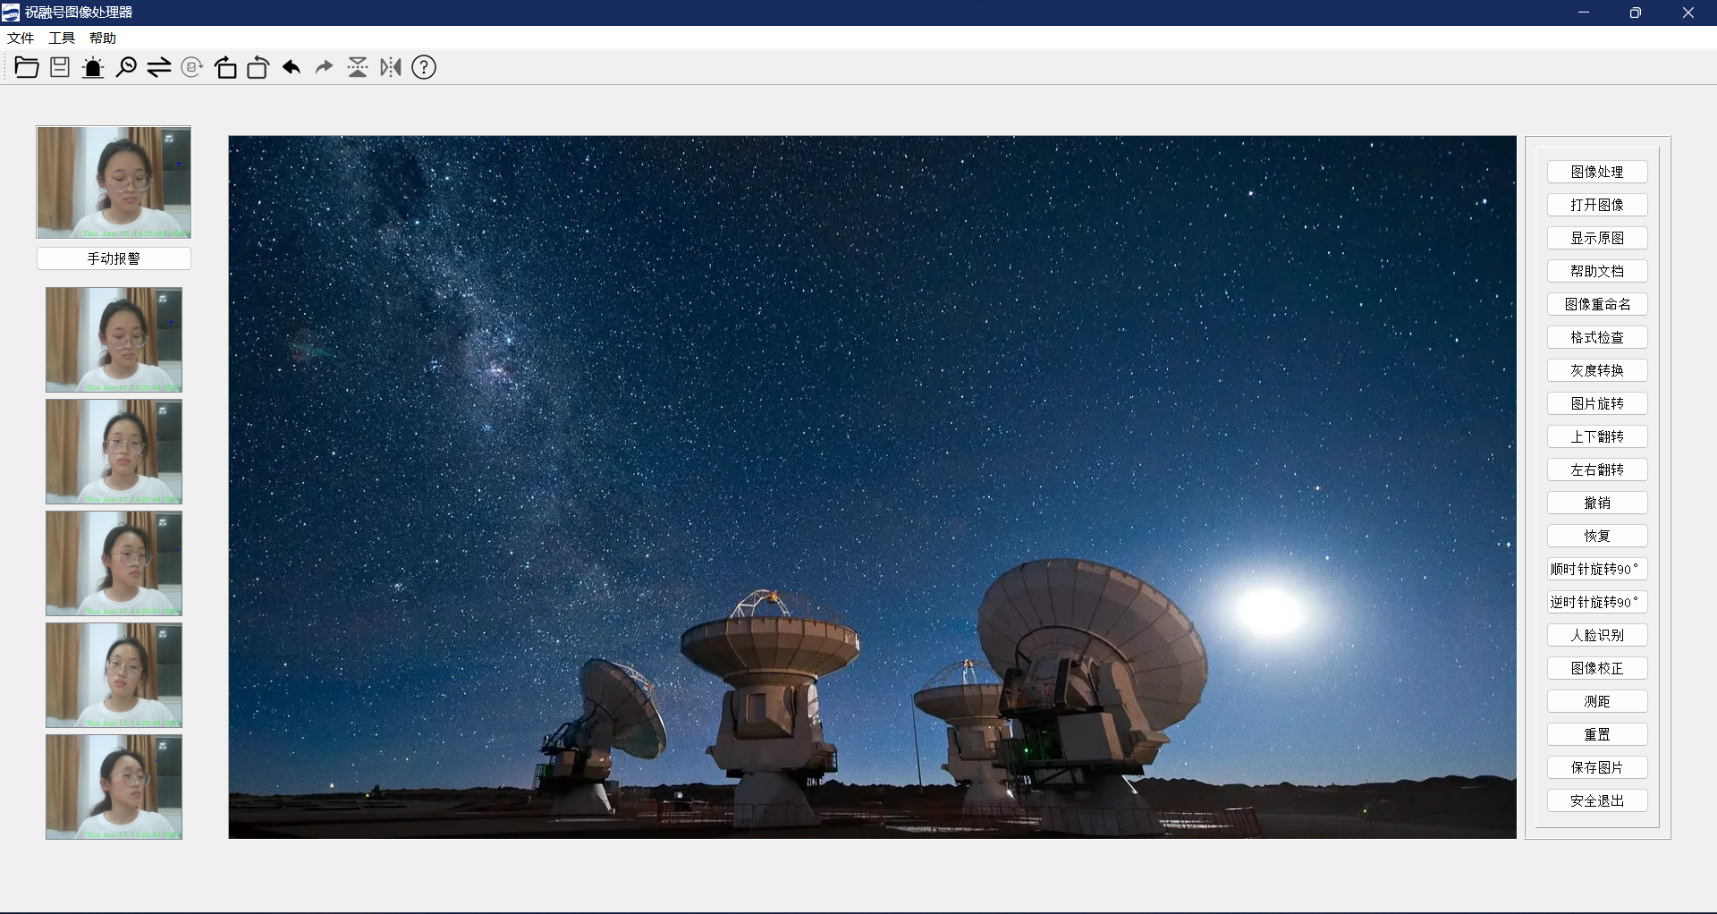

图4 点击图片处理后界面：

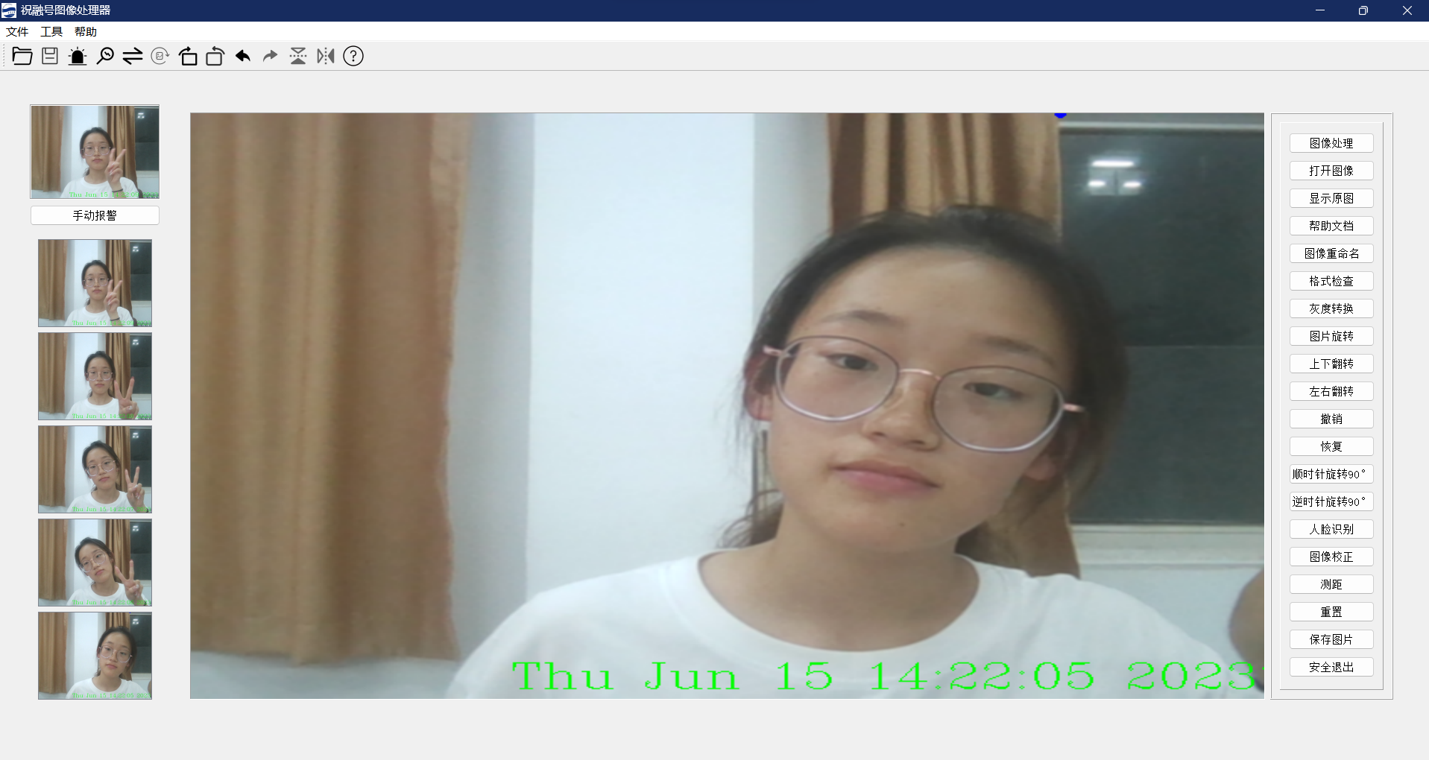

图5 异常轮廓检测：

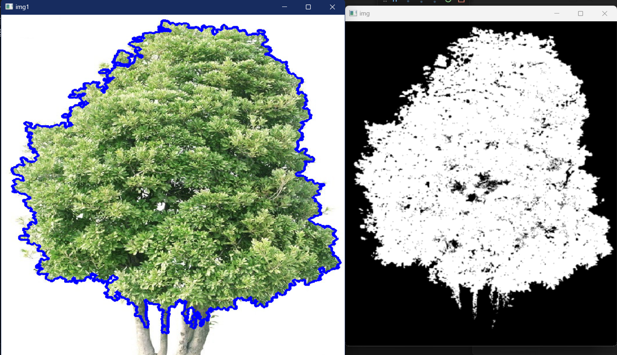

图6 灰度处理+旋转

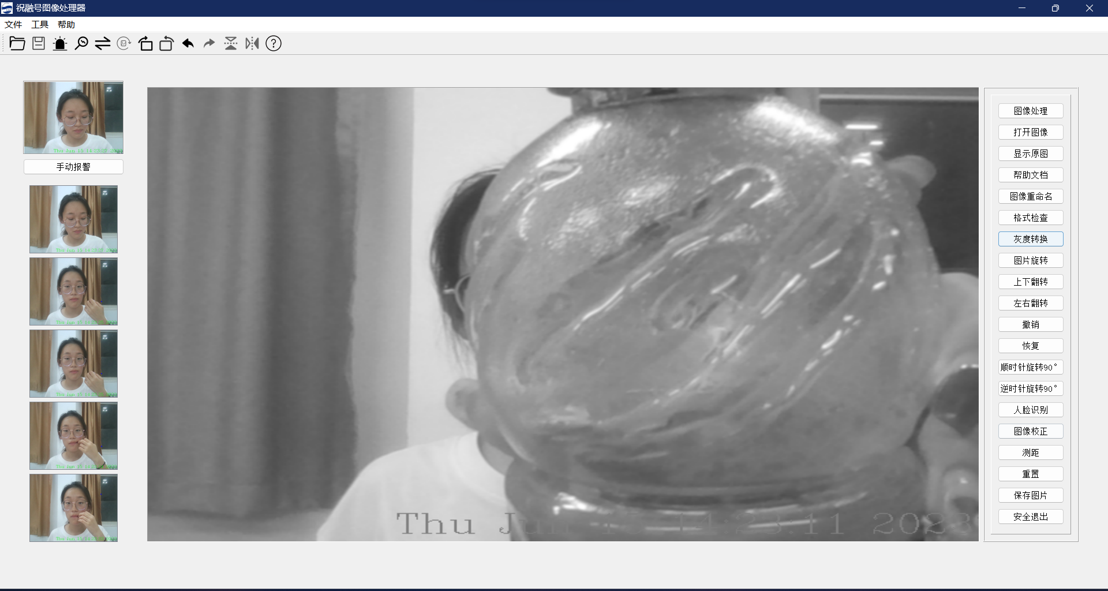

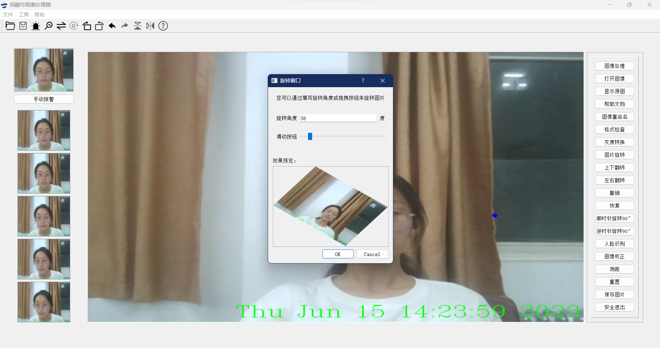

图7 多种功能展示

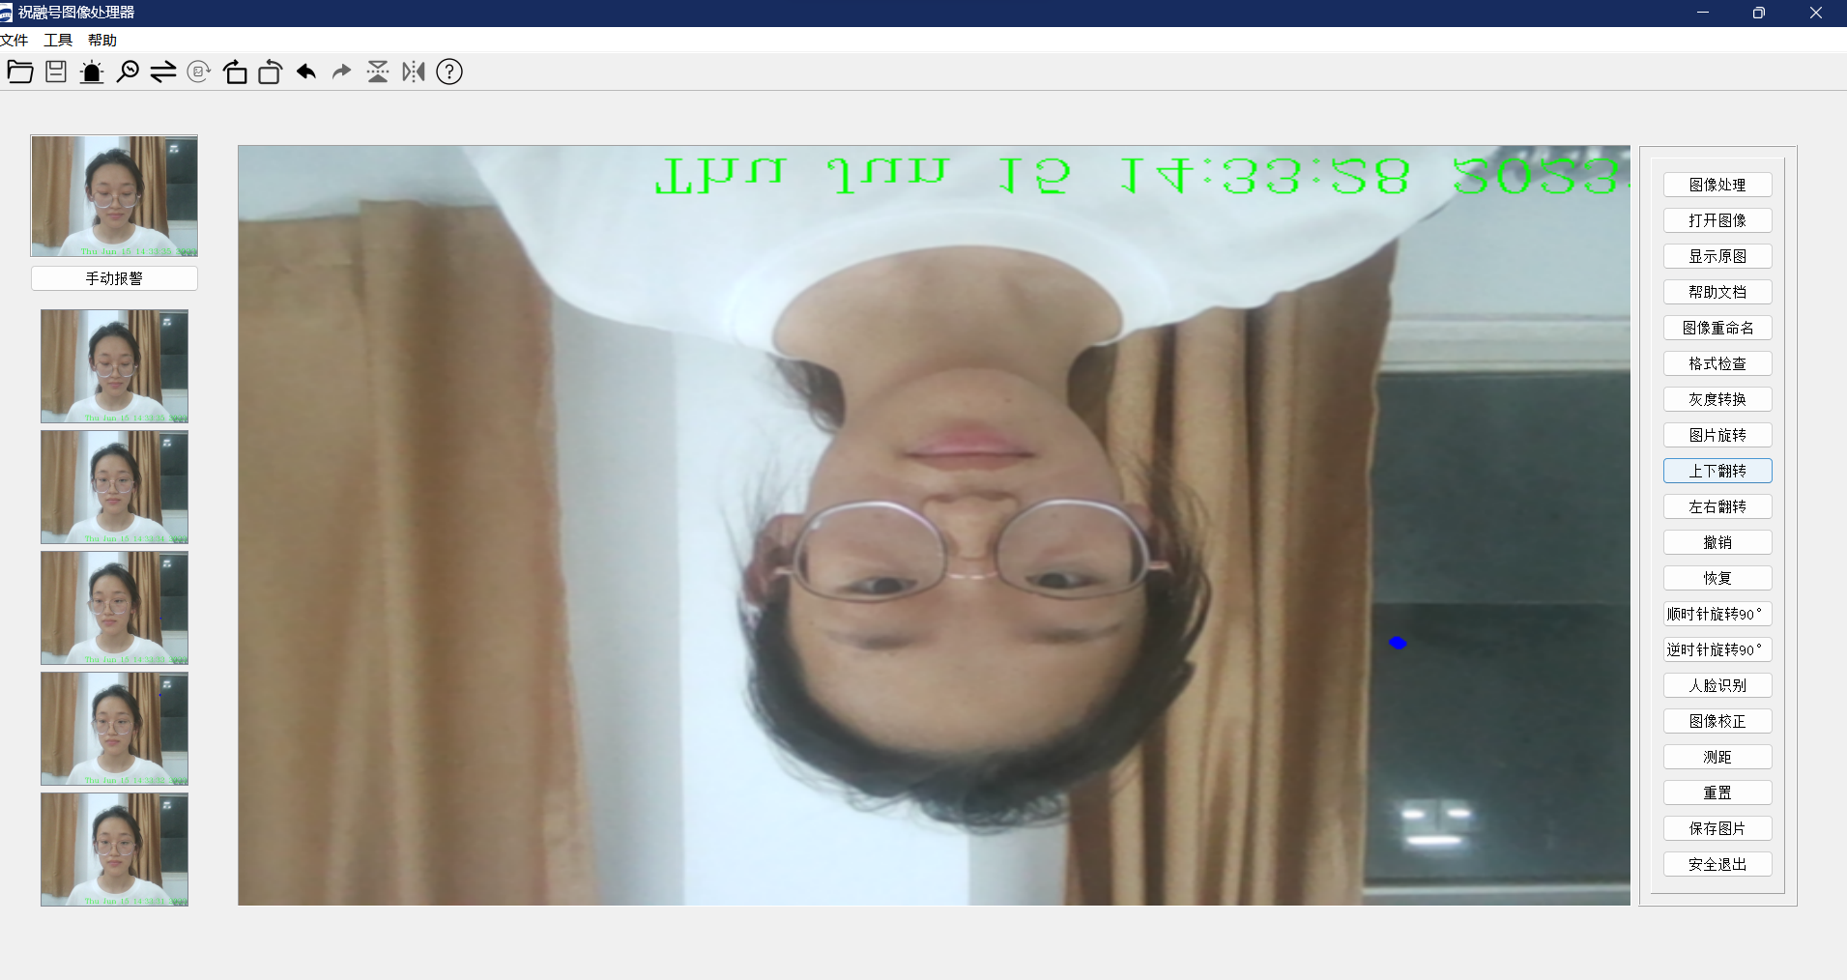

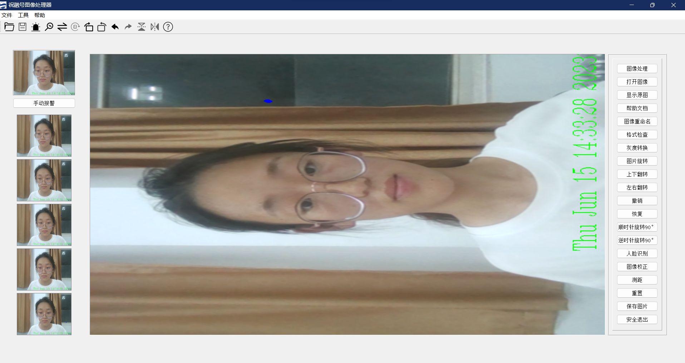

帮助文档界面

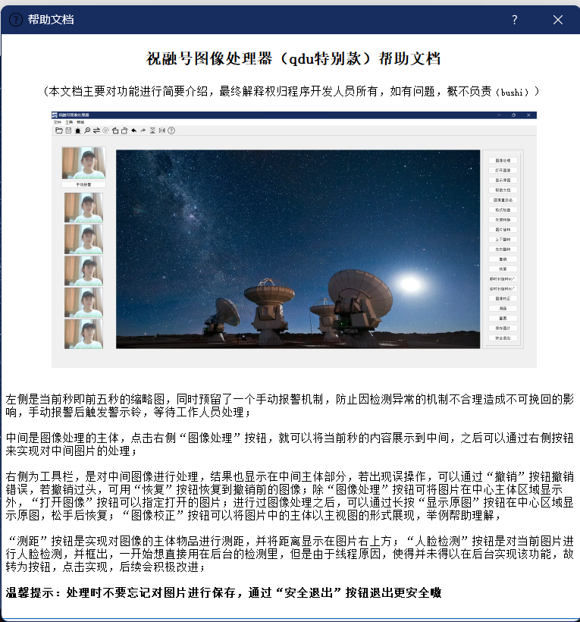

图8 异常轮廓告警

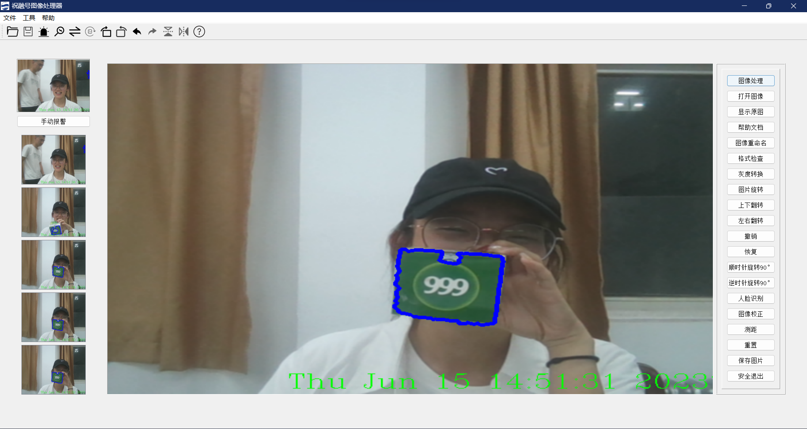

图9 人脸识别按钮

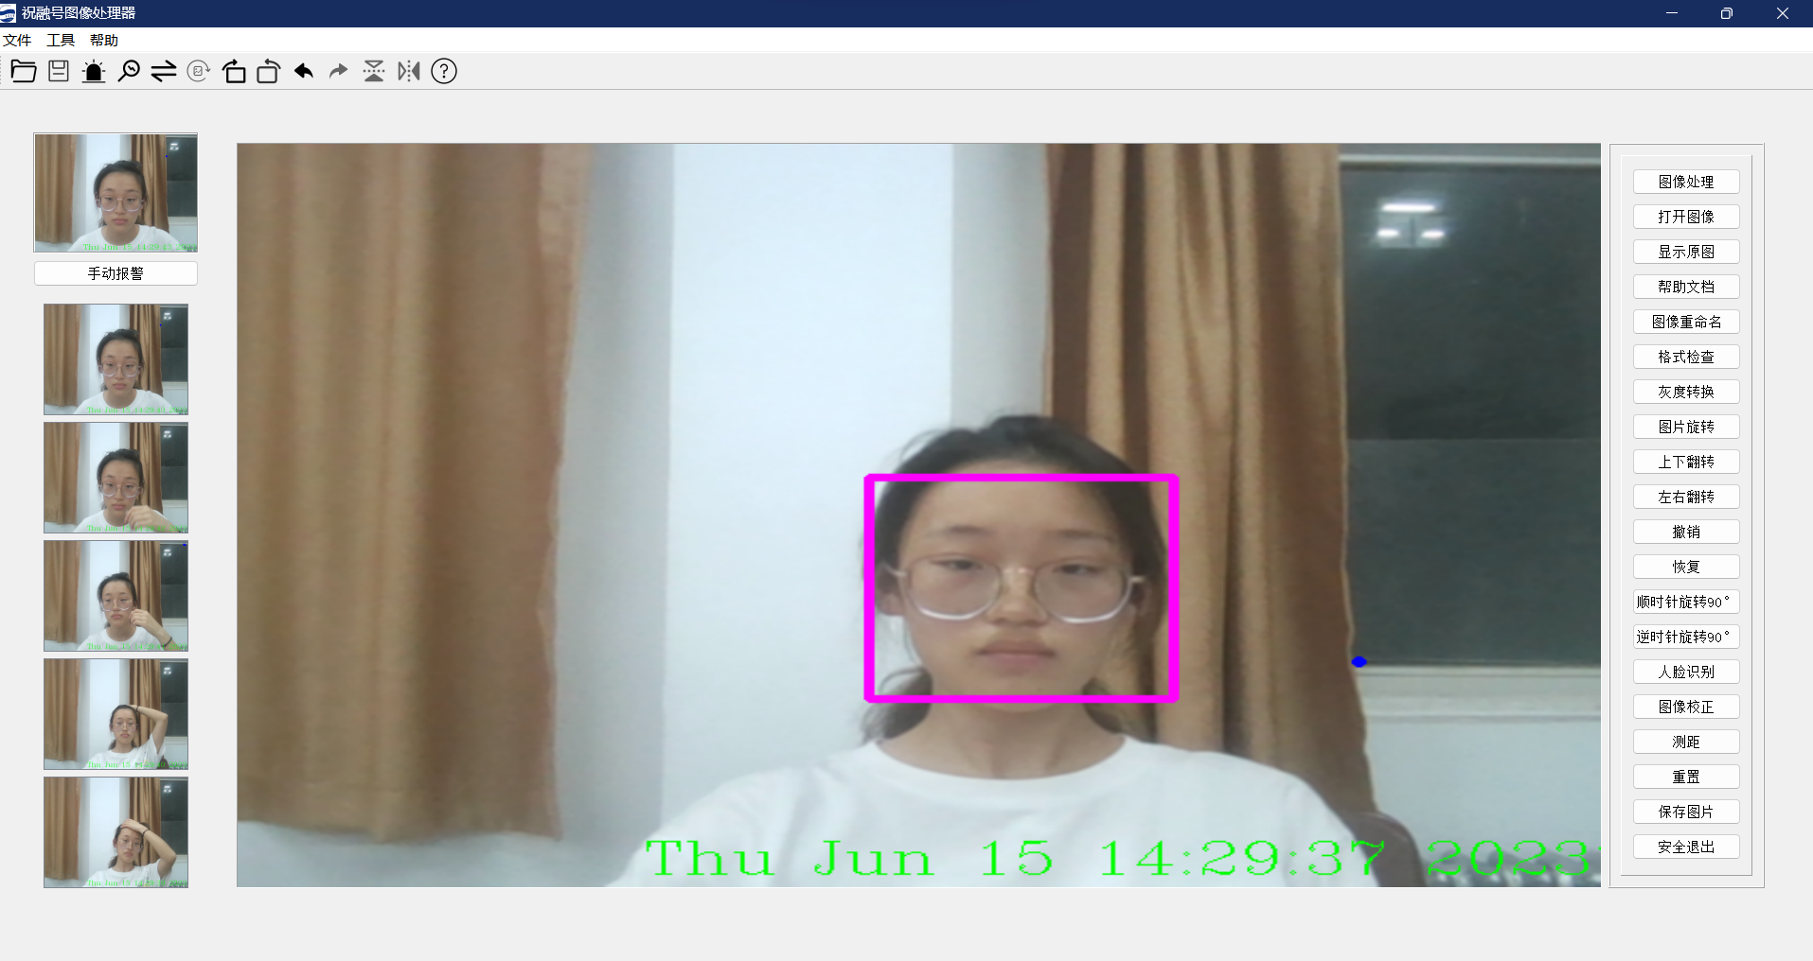

图10 格式检查

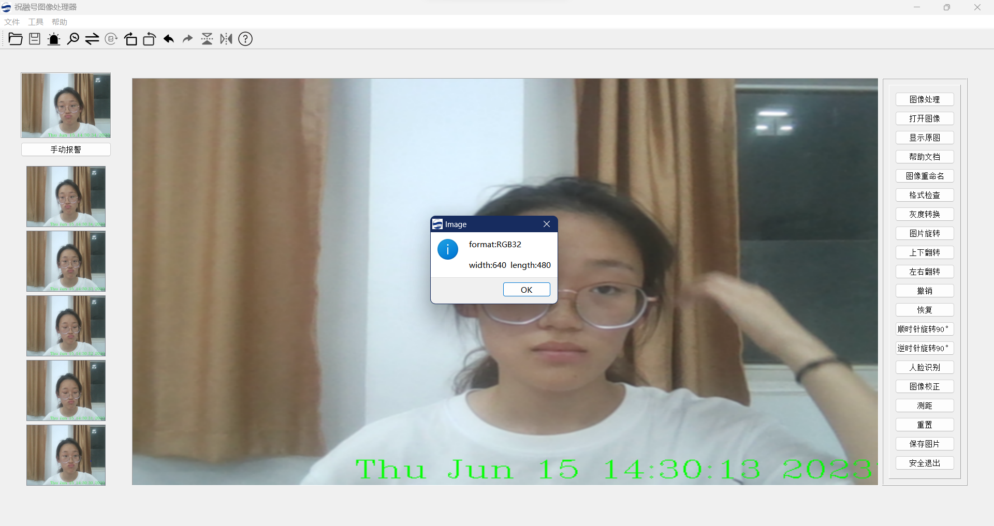

图11 禁止操作界面

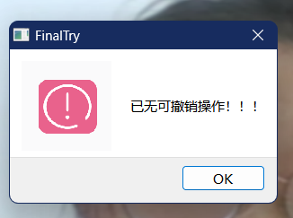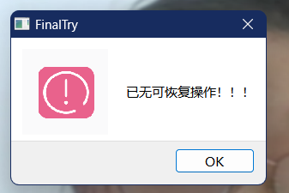

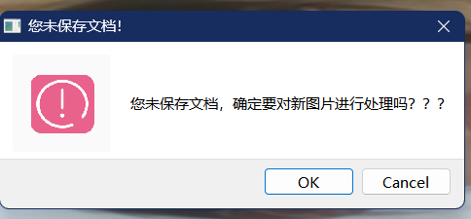

# 第四章 商业化前景

工具是针对行星探测任务工作人员工作而制作的，以支持“祝融”火星探测器的图像资料处理。该工具功能丰富，可对图像进行多种操作，在满足基本需求的同时提供了一系列拓展功能,可面对多种应用场景，具有一定的商业前景。

对图像进行自动压缩，并进行异常检测及标注时间等预处理，满足地火之间的传输链路带宽限制，并减轻了工作人员的人工识别费时、费力的效果。图形界面的添加使之易上手，便于用户操作，减轻学习成本。图像的读取、保存等操作便于其他应用场景及后期分析。

界面排版有序、简洁明了，便于操作，同时极简主义的ui设计可给工作者带来愉悦的心情，减轻工作压力。

# 第五章 总结心得

首先是团队合作写项目，对于一些比较麻烦的事，懂得了分工合作的重要性。学会了相互认同，共同讨论，以找到解决问题的关键。

对于各种所学的专业知识运用更加熟练，opencv图像处理，QT等形界面设计等方面的各种知识，感受到了C语言课程设计这门课独特的魅力，通过课业设计极大的提高了自身的能力。

从课业设计角度来说，技能结合兴趣才能发挥更大作用，项目推进程度与质量与其有极大关系。在推进过程中，也是不断完善与发展的过程，突如其来的小点子和想法，也使得项目更加完善，随着对其兴趣不断发展，最终才产生较好结果。

从制作过程来说，同一个想法可以通过不同的方案实现，不断调试参数并测验，才能最终产生一个较为完美的解决方案。这也是个锻炼心态的过程：回回调参、解决程序运行时崩溃和产生异常等问题对于长时间面对屏幕的人真的是个心态的锻炼。

在编写用户使用的软件的时候，要多从用户使用角度来思考设计。